МИНИСТЕРСТВО ОБРАЗОВАНИЯ И НАУКИ РЕСПУБЛИКИ БЕЛАРУСЬ

БЕЛОРУССКИЙ НАЦИОНАЛЬНЫЙ ТЕХНИЧЕСКИЙ УНИВЕРСИТЕТ

## Факультет информационных технологий и робототехники

Кафедра программного обеспечения информационных систем

и технологий

**Отчет по лабораторной работе № 03**

по дисциплине: “Системное программирование”

на тему: ***“Командный язык и скрипты SHELL”***

Вариант 12

Выполнил:студент группы *10701321* Трухов С.А.

Принял**:** пр. Давыденко Н.В.

Минск 2023

# Лабораторная работа № 02. Командный язык и скрипты SHELL.

Цель работы: Закрепить на практике основы работы со сценариями командной оболочки и перенаправление ввода/вывода.

Задание.

**Задание 1**

1. Написать скрипт, который записывает содержимое одного файла в

другой и при этом оба файла существуют до операции. Дать два разных

варианта выполнения.

2. Найти все файлы, начинающиеся на слово script и записать их имена в

файл list.txt.

3. Написать скрипт, который проверяет, содержится ли скриптовый файл в

директории, если да, то выполнить его.

4. Написать скрипт, подсчитывающий сумму от 1 до 10.

5. А какие командные интерпретаторы установлены в вашей системе?

Напишите скрипт поиска местонахождения командных интерпретато-

ров вашей системы. Также определите какой интерпретатор использу-

ется сейчас в вашей системе?

**Задание 2**

6. Используйте текст первого примера, заменить некоторые фамилии на

фамилии членов вашей команды (например, Nutrina заменить на

Stankewich).

7. Отсортируйте данные файла так, чтобы он не поменял свое собствен-

ное имя. (Решение. Нужно предварительно создать промежуточный от-

сортированный файл t11.txt. Затем выполнить нужные команды).

8. Подсчитайте число одинаковых слов в обоих файлах. Для подсчета

числа слов в файле используйте команду: wc -w file1.

9. Написать скрипт, который создает отсортированный файл, содержащий

слова из двух файлов, исключая их общую часть одинаковых слов.

10. Вывести фамилию самого молодого человека (в файле basa.txt – это вто-

рой столбец).

11. Вывести зарплату самого молодого человека (зарплата – третий стол-

бец).

12. Вывести отсортированный список имен файлов, начальная часть имени

есть script.

13. Написать скрипт, который в каждой строке файла оставляет только

буквенные символы, а остальные символы выбрасывает.

Пример.

Пусть содержимое файла есть:

Privet year 2022

Good bye year 2021.

Должны получить такой файл:

Privet year

Good bye year

14. Вывести упорядоченный список имен файлов, в именах которых содер-

жится символ подчеркивания, например, script_sort.

**Задание 3**

15. Напишите скрипт запуска другого скрипта.

16. Расположите скрипт в одной из стантадртных директорий системы, и

запустите его из домашней директории пользователя.

### Решение:

1.

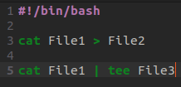



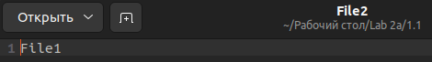

2.

2.





3.

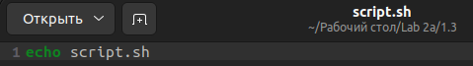

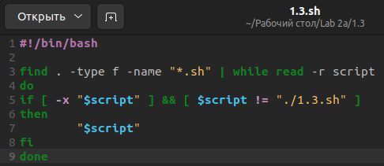



4.

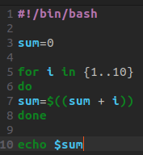



5.

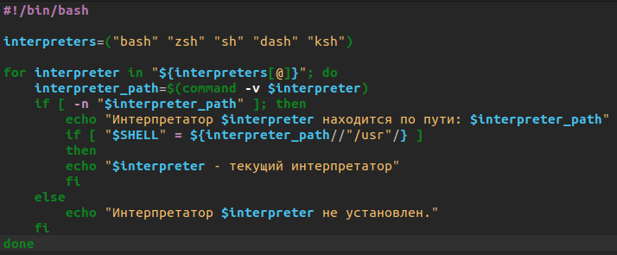

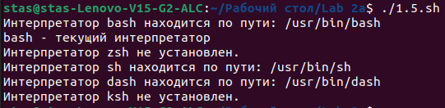

6.

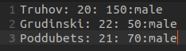

7.

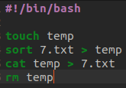



8.

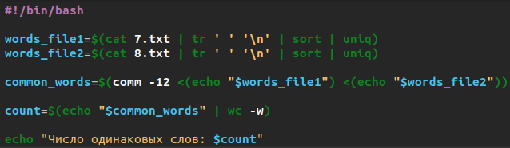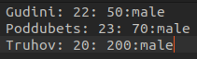



9.

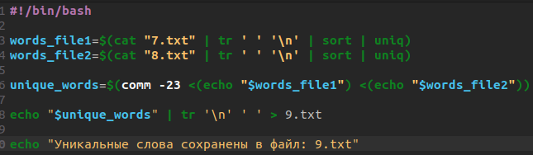



10.

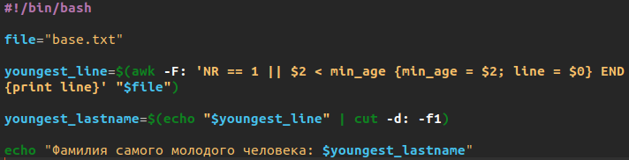11.



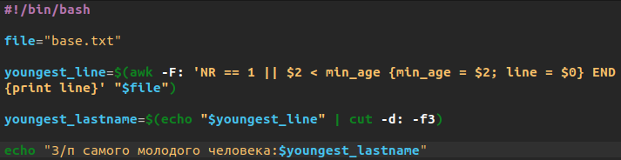



12.

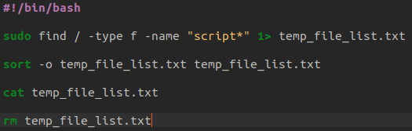

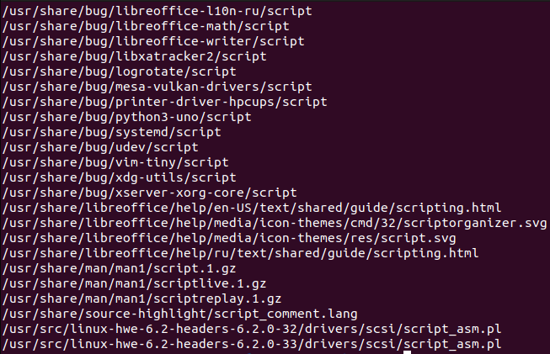

13.





14.

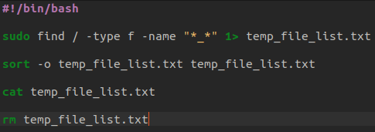

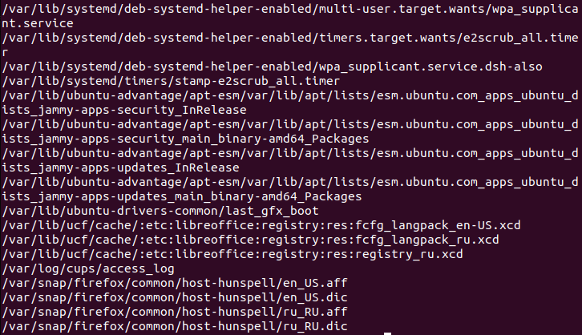

15.





16.

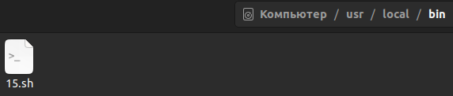





4) 1. Какими провами доступа должны бить наделены файлы скриптов?

Существует два распространенных набора разрешений для сценариев: 755 – для сценариев, которые должны быть доступны для выполнения всем, и 700 – для сценариев, которые могут выполняться только владельцами. Обратите внимание, что сценарии необходимо сделать доступными для чтения, чтобы их можно было выполнить.

2. Для чего используются команды-фильтры? Назовите некоторые из них.

Фильтры представляют собой стандартные команды Linux, которые могут быть использованы без каналов:

wc – выводит число символов перевода строки, слов и байтов в каж-

дом указанном файле;

grep – находит и выводит строки, соответствующие шаблону;

tee – читает данные со стандартного ввода и записывает в стандартный

вывод и в файлы;

tr — находит и заменяет одну строку другой.

find — возвращает файлы с именами, которые соответствуют передава-

емому аргументу.

Как правило, все нижеприведенные команды работают как фильтры, если у них нет аргументов (опции могут быть):

cut – используется, если нужно вырезать часть текста;

sort – сортирует строки текста;

uniq – сообщает о повторяющихся строках или удаляет их;

head – выводит первые строки из файла;

tail – выводит последние строки из файла;

**Вывод:** Закрепил на практике основы работы со сценариями командной оболочки и перенаправление ввода/вывода.